УФК по Республике Башкортостан (ФГБОУ ВО «Уфимский университет науки и технологий», л/с 20016НЖНЭ70) Доступна оплата по QR-коду через мобильное приложение 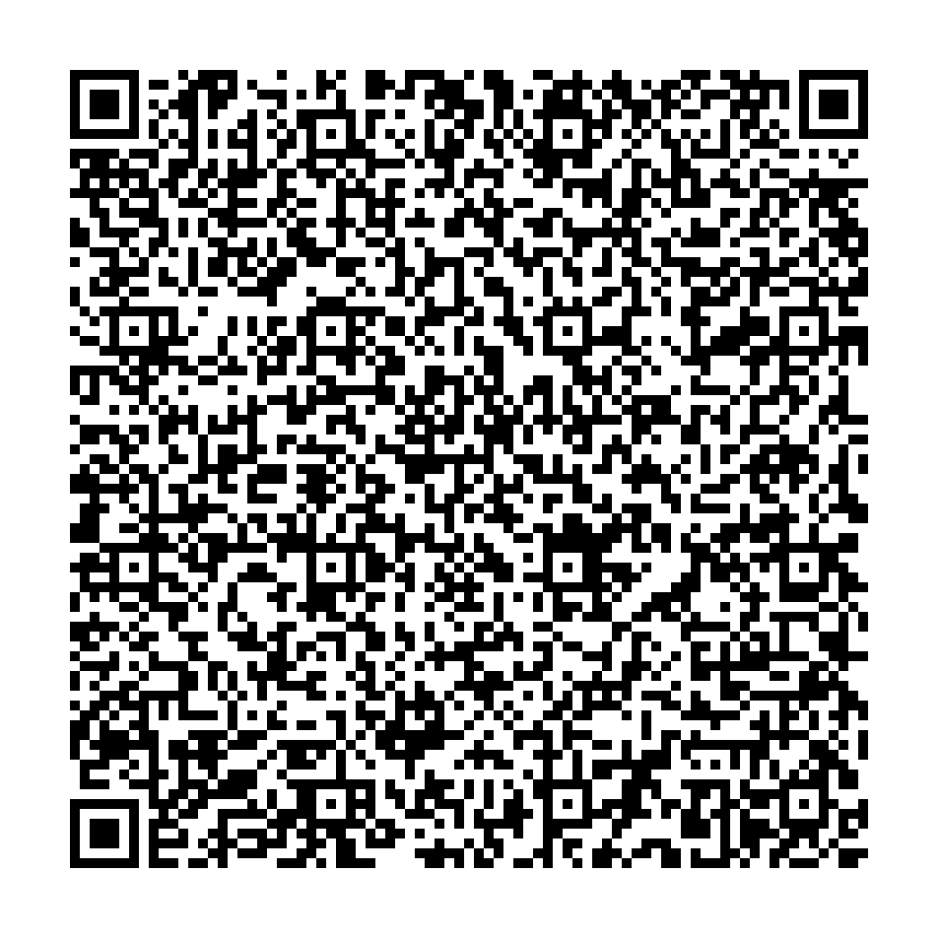 и банкоматы банка.  0274975591 027401001 03214643000000010100  (ИНН получателя платежа) (КПП получателя платежа) (номер р/счета получателя платежа)  Отделение-НБ Республика Башкортостан 018073401  (наименование банка получателя) (БИК)  КБК: 00000000000000000130; ОКТМО: 80701001  Вид платежа:  Переподготовка УУНиТ в г. Бирск//Лицевой счет:777002  Ф.И.О. участника:  Тема конференции:  Сумма платежа: ______________ руб. _____коп. «______»_____________________ 20____г.  Копию чека об оплате отправить на эл.почту:priem@birskdo.ru  Рабочий ватсап: 8(996)255-75-89 | УФК по Республике Башкортостан (ФГБОУ ВО «Уфимский университет науки и технологий», л/с 20016НЖНЭ70) Доступна оплата по QR-коду через мобильное приложение и банкоматы банка.  0274975591 027401001 03214643000000010100  (ИНН получателя платежа) (КПП получателя платежа) (номер р/счета получателя платежа)  Отделение-НБ Республика Башкортостан 018073401  (наименование банка получателя) (БИК)  КБК: 00000000000000000130; ОКТМО80701001  Вид платежа:  Переподготовка УУНиТ в г. Бирск//Лицевой счет:777002  Ф.И.О. участника:  Тема конференции:  Сумма платежа: ______________ руб. _____коп. «______»_____________________ 20____г.  Копию чека об оплате отправить на эл.почту:priem@birskdo.ru  Рабочий ватсап: 8(996)255-75-89
Рабочий ватсап: 8(996)255-75-89  УФК по Республике Башкортостан (ФГБОУ ВО «Уфимский университет науки и технологий», л/с 20016НЖНЭ70) Доступна оплата по QR-коду через мобильное приложение и банкоматы банка.  0274975591 027401001 03214643000000010100  (ИНН получателя платежа) (КПП получателя платежа) (номер р/счета получателя платежа)  Отделение-НБ Республика Башкортостан 018073401  (наименование банка получателя) (БИК)  КБК: 00000000000000000130; ОКТМО: 80701001  Вид платежа:  Переподготовка УУНиТ в г. Бирск//Лицевой счет:777002  Ф.И.О. участника:  Тема конференции:  Сумма платежа: ______________ руб. _____коп. «______»_____________________ 20____г. | Копию чека об оплате отправить на эл.почту:priem@birskdo.ru  УФК по Республике Башкортостан (ФГБОУ ВО «Уфимский университет науки и технологий», л/с 20016НЖНЭ70) Доступна оплата по QR-коду через мобильное приложение и банкоматы банка.  0274975591 027401001 03214643000000010100  (ИНН получателя платежа) (КПП получателя платежа) (номер р/счета получателя платежа)  Отделение-НБ Республика Башкортостан 018073401  (наименование банка получателя) (БИК)  КБК: 00000000000000000130; ОКТМО: 80701001  Вид платежа:  Переподготовка УУНиТ в г. Бирск//Лицевой счет:777002  Ф.И.О. участника:  Тема конференции:  Сумма платежа: ______________ руб. _____коп. «______»_____________________ 20____г.
Копию чека об оплате отправить на эл.почту:priem@birskdo.ru Рабочий ватсап: 8(996)255-75-89

